使用eclipse提交到GitHub
1、首先登陆GITHub创建一个新的repository (Start a project)，复制地址备用。https://github.com/xxxx/TestDemo.git（注意，红色标识部分不要勾选，否则后续提交代码时会出现冲突。）
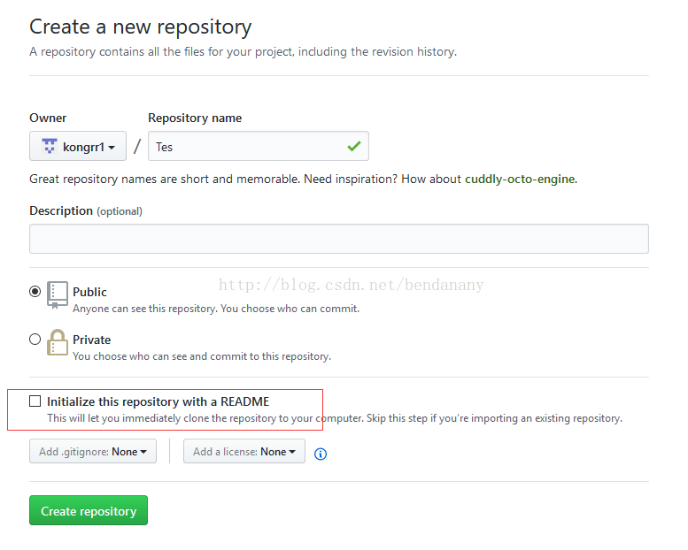
2、Eclipse 高级版本自带Git，不需要安装插件。（如使用低级版本，请自己百度安装Git插件。）
3、将本地项目上传到Git：
流程：需要先通过Commit 传到本地仓库，然后再从本地仓库push到Git。
实例：
1.Open Eclipse，新建项目demo
2.项目右键，Team -> Share Project
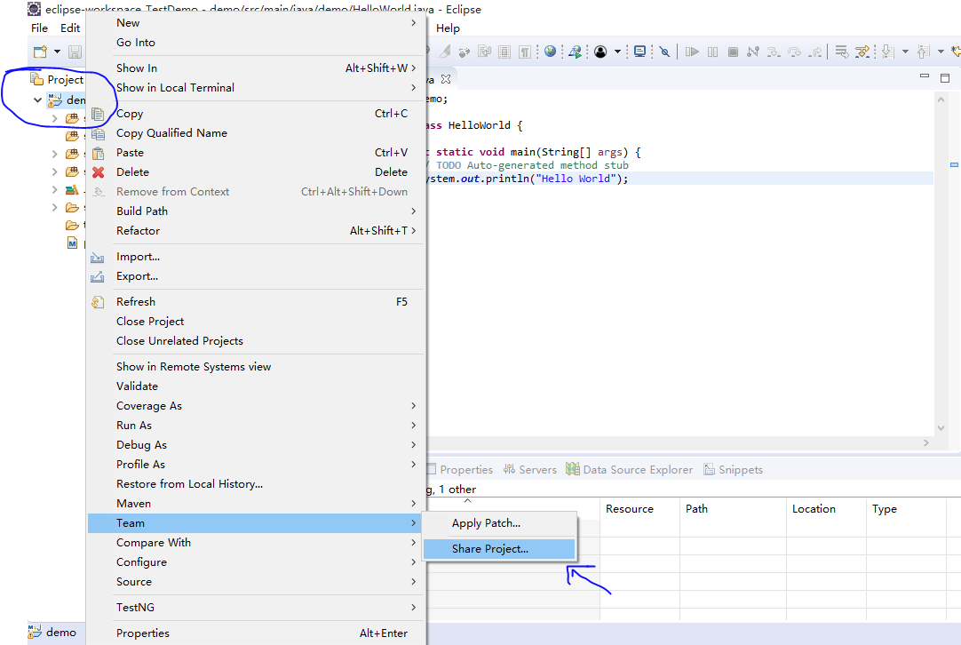
3.选择Git，随后配置GIT，Configure Git Repository
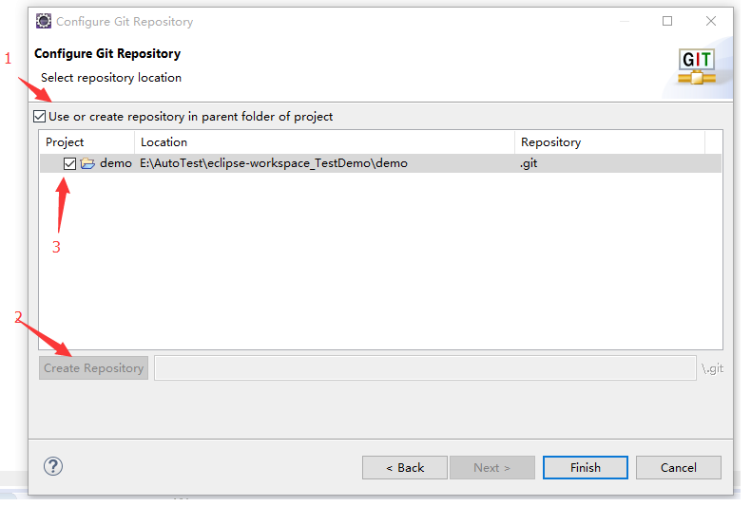
在此目录下会生成一个.git的文件夹，此时Eclipse中文件显示？号。
4.为新建的文件添加Index，右键项目-＞Team->Add to Index,这里将所有文件会带个+号，对于不需要提交的文件，可以通过右键->Team->Remove from Index移除。
5.首先提交代码到本地仓库右键项目->Team->Commit, add commit message,如果遇到下面这种情况，先去Window->Preference->Team->Git->Committing,将第一个默认勾选去掉。
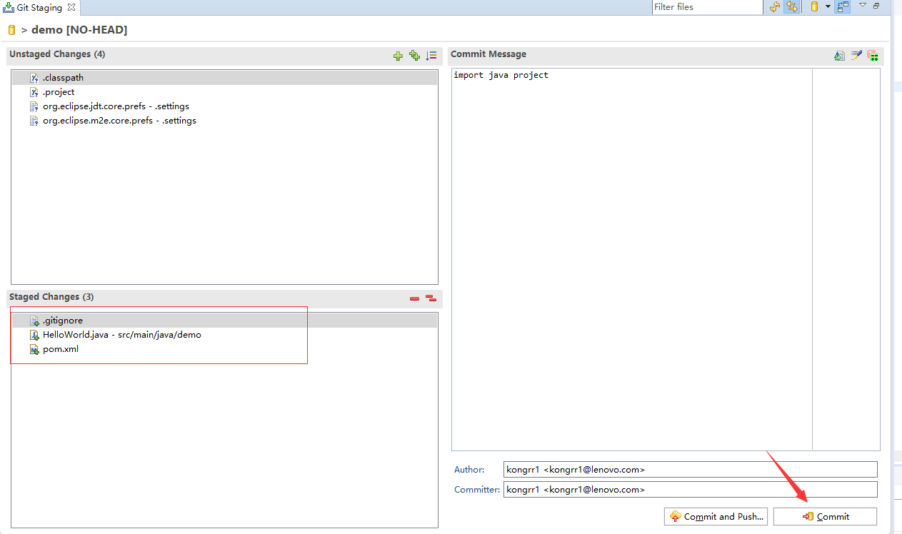
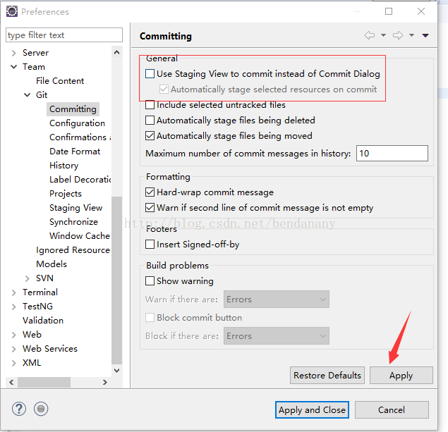
以下面作为参考提交，
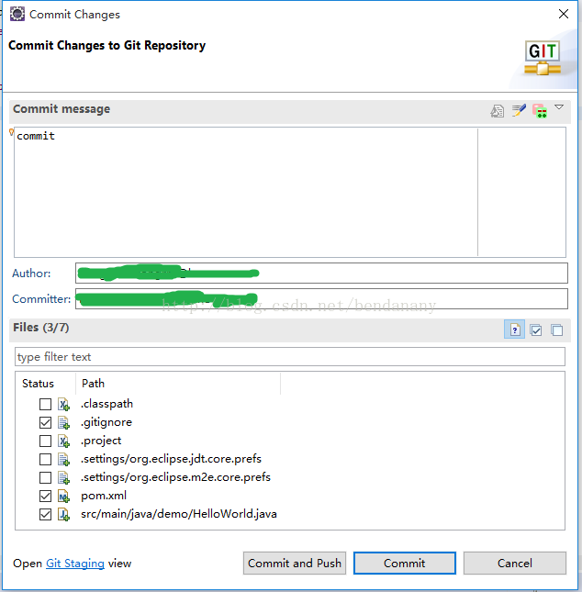
注意，代码只需要提交图片中标识的文件即可。也可以通过编辑.gitignore将不需要提交的文件筛除。例如，使用Notepad输入需要忽略的文件或文件名，如下所示：##ignore this file##
/target/
.classpath
.project
.settings
这时，可以看到文件带有圆柱形标志，
6.从本地代码提交到Git项目右键，Team->Remote->Push,输入Git地址，以及登陆凭证
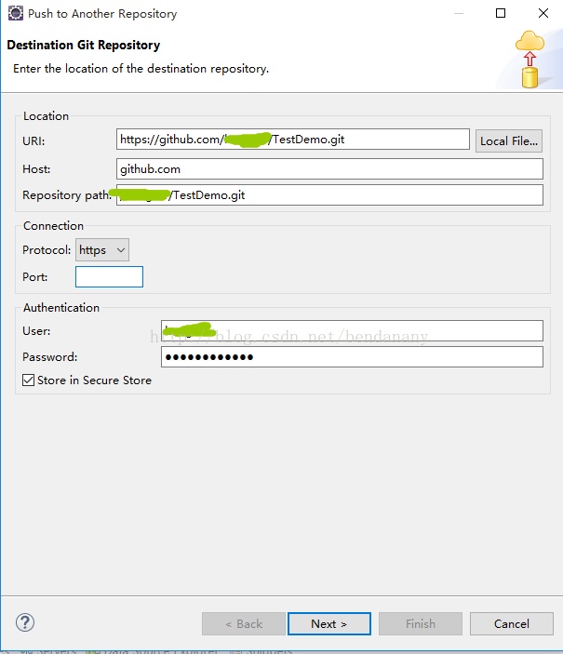
点击Next，Source ref和Destination ref下拉框中选择master，点击Add Spec，点击Next。
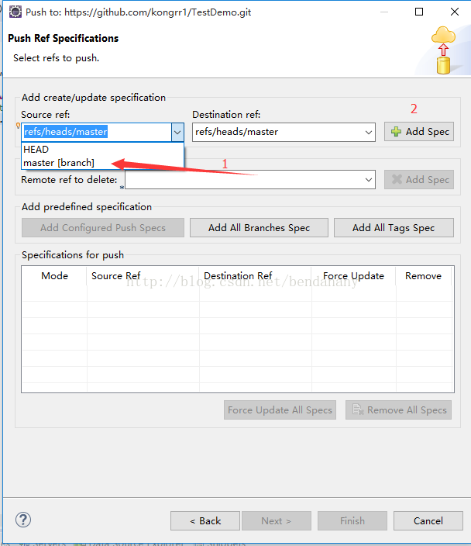
7. 项目提交到Git成功
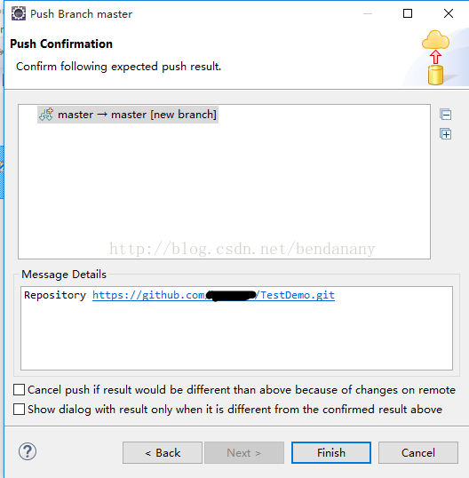
8.打开Git，查看是否项目是否上传成功。
